1С:Предприятие 8

«ТАБ:Цифровой ассистент»
редакция 1.0
Руководство пользователя
(описание расширения)

Москва, 2025

Линия поддержки
Для пользователей расширения «ТАБ: Цифровой ассистент», редакция 1.0 предоставляются услуги линии информационно-технологической поддержки компании ООО «Технологии и бизнес»
Бесплатный период поддержки определяется вашим договором на комплект поставки программного продукта. Далее поддержка осуществляется на платной основе по актуальным расценкам компании ООО «Технологии и бизнес»
Задать вопрос в линию поддержки можно через электронную почту по адресу helpdesk@businesstech.store, через форму обратной связи на сайте компании https://businesstech.store/bugs/ или позвонив на горячую линию технической поддержки по телефону 800 600-64-10.
Линия поддержки работает с 9:00 до 18:00 по московскому времен и, кроме суббот, воскресений и праздничных дней (по распорядку московских предприятий).
Перед подачей обращения на линию поддержки необходимо изучить доступную информацию по этому вопросу в документации к конфигурации.
При обращении по e-mail требуется написать на адрес helpdesk@businesstech.store и указать:
- регистрационный номер продукта;
- наименование организации (физ.лица), на которую оформлен продукт;
- наименование и релиз конфигурации;
- описание проблемы и, по возможности, пошаговое описание действий по воспроизведению проблемы;
- к письму могут быть прикреплены «скриншоты» в форматах: jpg, gif, png, doc, bmp или любая другая информация.
Для решения вопроса сотрудник поддержки имеет право запросить недостающую информацию.
При обращении на официальном сайте компании https://businesstech.store/bugs/ через форму сообщения об ошибке заполните все поля максимально полной информацией. Сообщение регистрируется, присвоенный номер направляется на указанный в сообщении электронный адрес. Далее вы сможете по предоставленному номеру узнать статус решения обращения.
При обращении на телефонную линию поддержки, следует находиться рядом со своим компьютером, иметь под рукой настоящее руководство и желательно заранее уточнить тип используемого компьютера. При обращении по телефону необходимо указать информацию, идентифицирующую пользователя, такую как:
- регистрационный номер продукта;
- наименование организации (физ.лица), на которую оформлен продукт;
- наименование конфигурации.
Также можно создать в системе сообщение об ошибке через сервис BUGtrack.
Набрав телефон линии поддержки, вы должны услышать ответ дежурного сотрудника. После этого сообщите наименование вашей организации, номер вашего экземпляра системы (он обозначен в документах комплекта поставки) и, возможно, другую информацию по запросу сотрудника линии поддержки. Названная вами информация будет проверена сотрудниками компании. Отвечая на возникшие у вас вопросы, дежурный сотрудник может воспроизвести возникшую ситуацию на своем компьютере. Он даст вам рекомендации сразу же или после обсуждения с разработчиками. Вам не нужно просить к телефону конкретных специалистов: мы отвечаем за работу всего персонала. Работа линии поддержки регистрируется, поэтому при повторных обращениях по сложным проблемам вы можете сослаться на дату и время предыдущего разговора.

МЫ ВСЕГДА РАДЫ ВАМ ПОМОЧЬ!

ПРАВО ТИРАЖИРОВАНИЯ
ПРОГРАММНЫХ СРЕДСТВ И ДОКУМЕНТАЦИИ
ПРИНАДЛЕЖИТ ФИРМЕ
«ТЕХНОЛОГИИ И БИЗНЕС»

Приобретая данный продукт,
Вы тем самым даете согласие не допускать копирования расширения и документации без письменного разрешения фирмы «Технологии и бизнес».

Права на конфигурацию
© ООО «Технологии и бизнес»

Авторы документации: Ганжа А.С., Гиоргобиани Р.К.

Группа разработки расширения: Беляев Д.А.

ООО «Технологии и бизнес» Москва, 105318,
ИНН 7709470190
КПП 7718011001
вн.тер. г. Муниципальный Округ Соколиная гора,
ул. Вельяминовская, дом 9, эт./ком. 5/32
e-mail: sales@businesstech.store
URL: https://tab-store.ru/

Наименование книги: «ТАБ:GRC Цифровой ассистент Редакция 1.0 Руководство пользователя (описание расширения)»
Дата выхода: 01.12.2025

Оглавление
Введение 6
1. Установка Цифрового Ассистента с Docker’ом 7
1.1. Установка Docker’а 7
1.2. Описание компонентной базы 9
2. Настройка подключения ассистента 10
2.1. Подключение расширения 10
2.2. Настройка подключения 11
2.3. Настройка Ассистентов 13
2.4. Использование чата 14
3. Обучение модели 15

Введение
Настоящий документ, «ТАБ:Цифровой ассистент редакция 1.0 Руководство пользователя (описание расширения», является официальной документацией к программному продукту, разработанному для платформы «1С:Предприятие 8».
Данное руководство предназначено для пользователей, консультантов и администраторов, которые используют или планируют внедрить «Цифровой ассистент» в свою информационную базу. Его цель – предоставить полное или систематизированное описание функциональных возможностей расширения, процедуры его установки, настройки и эксплуатации.
«Цифровой ассистент» представляет собой инструмент, который помогает автоматизировать рутинные задачи, упростить взаимодействие пользователя с системой и расширить стандартный функционал конфигурации за счет использования искусственного интеллекта и дополнительного интерфейса. Расширение работает в интеграции с основными решением, не нарушая его штатную логику работы.
Профиль безопасности для клиент-серверного варианта работы дополнительных настроек не требует.

- Установка Цифрового Ассистента с Docker’ом

Краткая инструкция по установке демо-версии модуля «Цифровой ассистент»:

- Установить докер-контейнер с ИИ частью модуля цифрового ассистента.
Требования к серверу:

Работа без дообучения ВНД | Работа с дообучением ВНД
Процессор – Intel 7 серии или лучше  Оперативная память – 16 Gb или больше  Графический процессор – не требуется | Процессор – Intel 7 серии или лучше  Оперативная память – 32 Gb или больше  Графический процессор – 24 Gb или больше

- Сервис аномалий будет опубликован по маршруту «Хост» на порту 1082;
- Развернуть базу данных 1С из предоставленной выгрузки в *.dt формате;
- Требуется открыть порт 1082 по протоколу https между сервером опубликованной базы данных 1С и сервером с развернутым контейнером;
- В базе настроить путь к опубликованному сервису в п.2 в подсистеме:
Цифровой сотрудник-> Сервис -> Настройки.
Адрес сервера – это имя сервера в сети без указания протокола и порта.
Например: ai-test.tab-is.com. Пользователь: Пароль: ;
- Для работы необходимо добавить нового цифрового ассистента в меню Цифровой сотрудник->Ассистент;
- Для обучения ВНЛ необходимо загрузить нормативные документы организации в подсистеме Документы и Файлы -> События;
- В карточке Ассистента Цифровой сотрудник->Ассистент нажать кнопки «Заполнить файлы» и «Обучить»;
- Цифровой ассистент доступен в чате в подсистеме Цифровой сотрудник->Чат;

Ограничения демо версии:
- Системные требования для 1С:Предприятие 8 указаны по ссылке: https://v8.1c.ru/tekhnologii/systemnye-trebovaniya-1s-predpriyatiya-8/
- Ассистент доступен только в виде чата, API для автоматизации контекстных задач предоставляется только в полной версии.

  - Установка Docker’а

Для установки докера воспользуйтесь инструкцией по установке по ссылке –
https://docs.docker.com/engine/install/

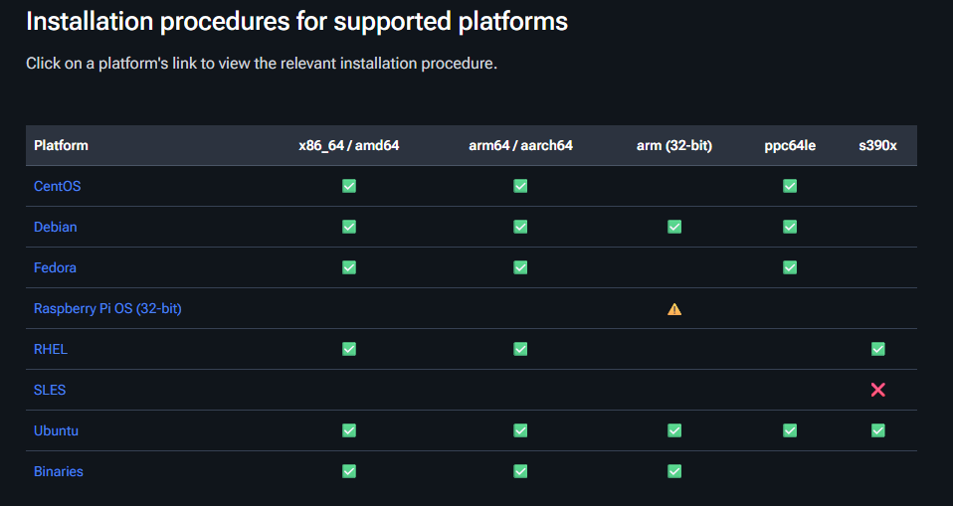
Необходимо выбрать из списка интересующую ОС, далее следовать инструкции.

Далее необходимо скачать необходимый репозиторий. Для этого следует воспользоваться следующими командами:
- SSH clone URL: git clone git@github.com:andreymelkov/assistant.git
- HTTPS clone URL: git clone https://github.com/andreymelkov/assistant.git

Следующим этапом нужно настроить NGINX в репозитории:
- В папку ssl добавить файлы SSL сертификатов (ключа и цепочки сертификатов);
- В файле nginx/api.conf указать свой server_name и указать путь к ssl сертификатам. Если не указывать server_name и не подменять SSL, то сервис будет доступен по адресу https://localhost:1082

Далее запускаем Docker контейнер:
Из папки клона проекта в командной строке:
- Для использования на CPU make build-all
- Для использования на GPU make build-all-gpu
Сервис Docker должен быть запущен.
Пользователь для использования по-умолчанию:
Логин – admin@localhost
Пароль – 2yZnWGfq8G
  - Описание компонентной базы

Языковая модель
Для использования сервиса используется языковая модель с открытым исходным кодом LLaMa. Выбор ее версии будет зависеть от выбранных параметров сервера, на котором сервис будет разворачиваться.
Лицензия на использование данной языковой модели подразумевает ее использование в коммерческих целях без нарушения прав вендора.
Тип лицензии “LLAMA 2 COMMUNITY LICENSE”. Ссылка на лицензионное соглашение https://huggingface.co/meta-llama/Llama-2-13b-chat-hf
LLaMa обучалась на данных из глобального интернета (в основном англоязычного):
- Википедия;
- Новостные статьи;
- Блоги;
- Книги и академические статьи;
- Чаты и диалоги;
- Форумы, социальные сети;

Также в качестве альтернативной модели, которую мы используем в поставке, можно исользовать Mistral-Nemo-Intruct, которая поставляется под лицензией Apache 2. Данная модель также обучалась на статьях из глобального интернента (на нескольких языках).

Модули и библиотеки

В качестве языков программирования используются:
- Бэкенд (разработка серверной части) - Python, GoLang. Являются открытыми и бесплатными без нарушения лицензионных прав третьих сторон
- Фронтенд (разработка клиентской части) - JavaScript. JavaScript является открытым и бесплатным без нарушения лицензионных прав третьих сторон.

Все используемые библиотеки (GoLang: jwt, websocket, protobuf, grpc, gorm, uuid, mux, cors, viper, crypto); Python: grpcio, protobuf, langchain_community, chromadb, sentence_transformers, concurrent, json, typing, yaml, os, re, difflib, operator) имеют открытый исходный код и не нарушают прав третьих лиц.

Лицензии языков программирования и модулей к ним
Python - Python Software Foundation License (PSFL)
langchain_community - MIT
grpcio - Apache License 2.0
protobuf - 3-Clause BSD License
chromadb - Apache Software License
sentence_transformers - Apache License 2.0
yaml - MIT
concurrent, json, typing, os, re, difflib, operator - Zero Clause BSD License

GoLang - BSD License
jwt, cors, viper - MIT
websocket, protobuf, uuid, mux, crypto - BSD-3-Clause
grpc - Apache License Version 2.0
gorm - CC BY 4.0
JavaScript - GNU

- Настройка подключения ассистента
  - Подключение расширения

В развернутой базе 1С необходимо перейти в Настройка и администрирование – Поддержка и обслуживание – Печатные формы, отчеты и обработки – Расширения
В открывшемся окне следует нажать на «Добавить из файла», а после «Продолжить».

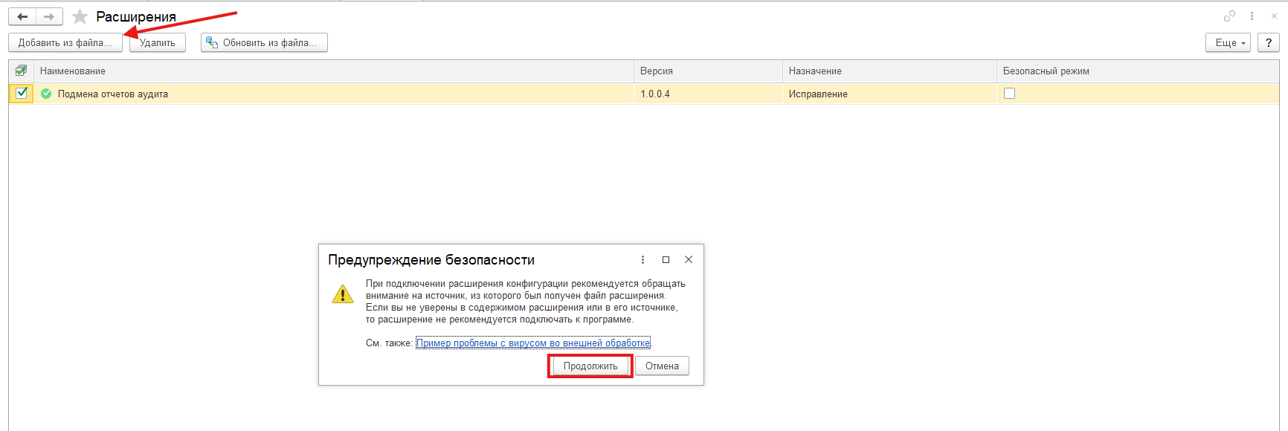

Далее находим расширение и нажимаем кнопку «Открыть».
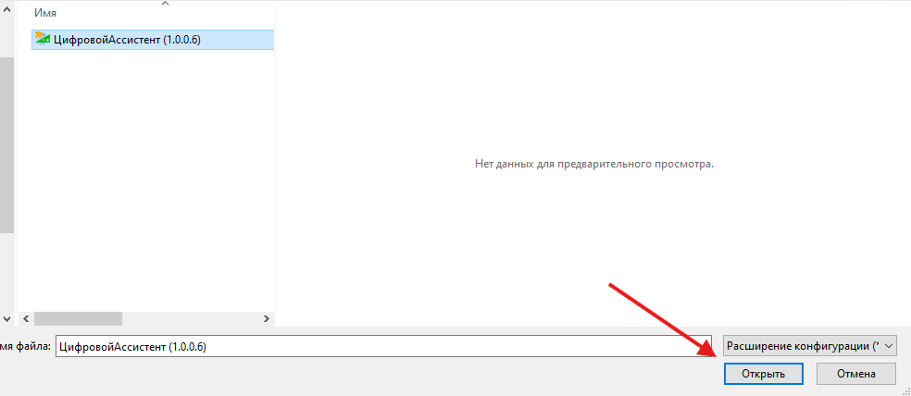

После этого расширение с цифровым ассистентом будет загружено в базу, сразу после загрузки необходимо снять флажок с «Безопасный режим» и перезапустить программу.
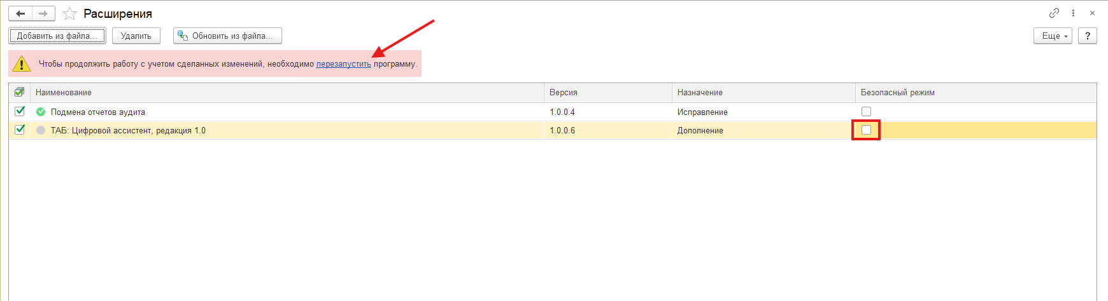

После перезапуска программы цифровой помощник будет готов к дальнейшей настройке подключения.

  - Настройка подключения

Для настройки подключения необходимо перейти в раздел «Цифровой сотрудник» и перейти в раздел «Настройки»:
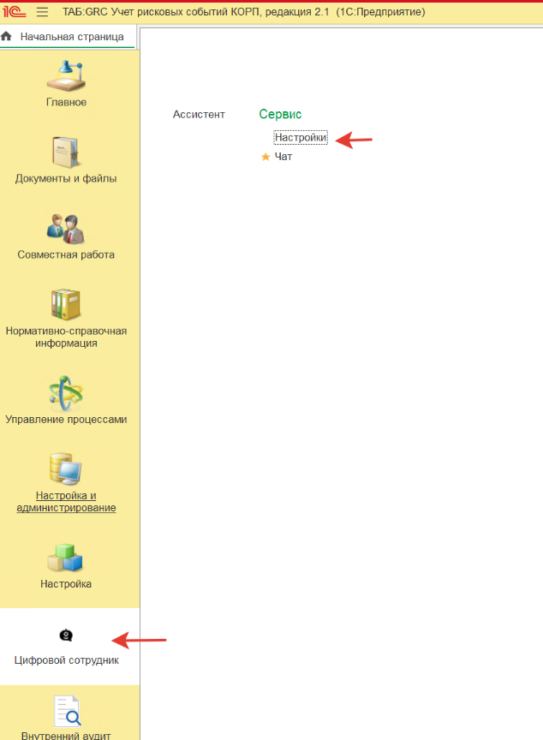

В открывшемся окне необходимо прописать следующие настройки:
Адрес сервера – localhost (или домен/ip машины, на которой развернута ИИ)
Порт – 1 082
Пользователь по-умолчанию – admin@localhost (или домен/ip машины, на которой развернута ИИ)
Пароль по-умолчанию – 2yZnWGfq8G (настраивается в докере при развертывании ИИ)
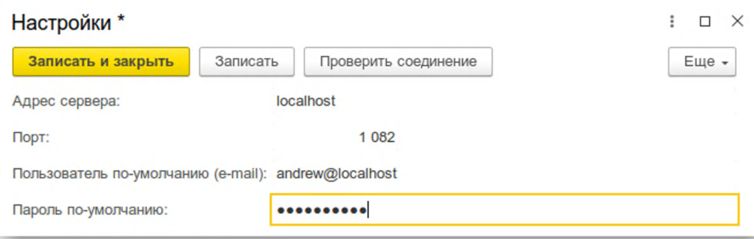

Для управления расширениями в режиме предприятия необходимо перейти по данному пути Настройка и администрирование – Поддержка и обслуживание – Печатные формы, отчеты и обработки – Расширения. В этом справочнике можно выключить расширение сняв флажок слева от наименования, полностью удалить расширение нажав кнопку «Удалить», либо обновить расширение нажав на «Обновить из файла».
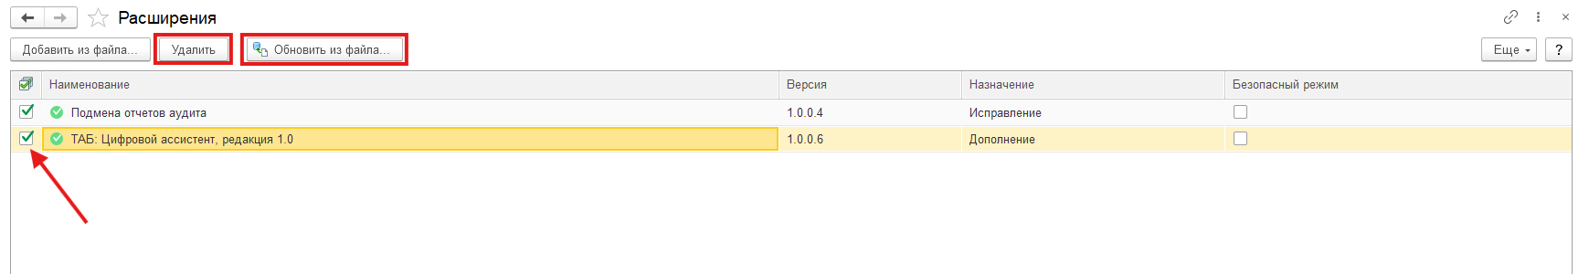

  - Настройка Ассистентов

В модуле «Цифровой сотрудник» перейдем в справочник «Ассистент».
Для добавления ассистента нажимаем на кнопку «Создать». В открывшемся окне:
Наименование – задаем наименование ассистента (произвольное).
Использоваться файлы – проставляется если планируется дообучение модели.
Обрабатывать файлы изображения – проставляется если планируется обрабатывать фотографии и получать по ним информацию.

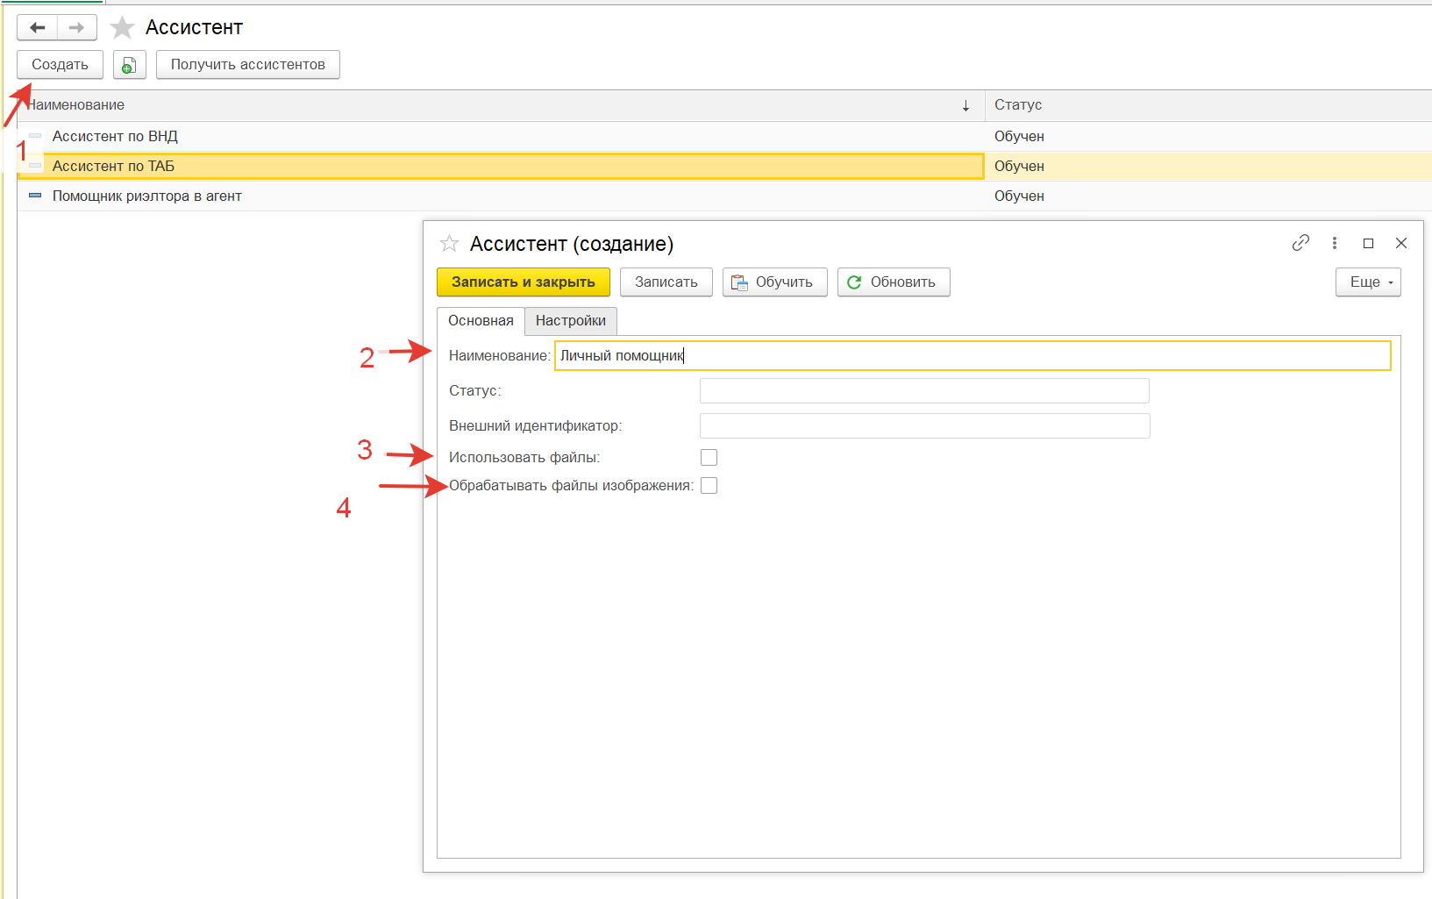

В этом же окне на вкладке «Настройки» в поле «Инструкция» задается базовый промт, который будет задавать характер ИИ. Максимальная длина ответа определяет максимальное количество символов в ответе, а Температура – параметр, который управляет степенью случайности и креативности ответов.

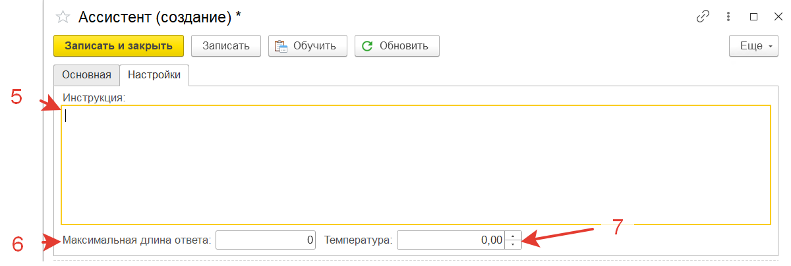

После записи (нажатие на кнопку «Записать»\«Записать и закрыть») будет присвоен личный идентификатор.
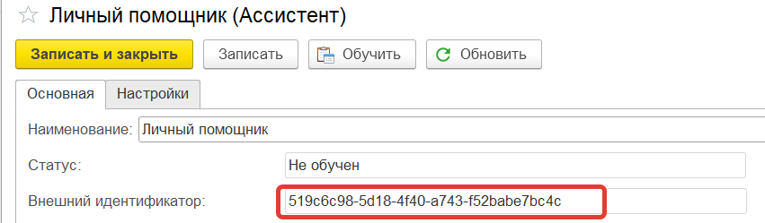

  - Использование чата

В левой колонке необходимо выбрать нашего ассистента. Далее вводим наше сообщение, при необходимости можно приложить изображение. По кнопке «Отправить» отправляем сообщение.

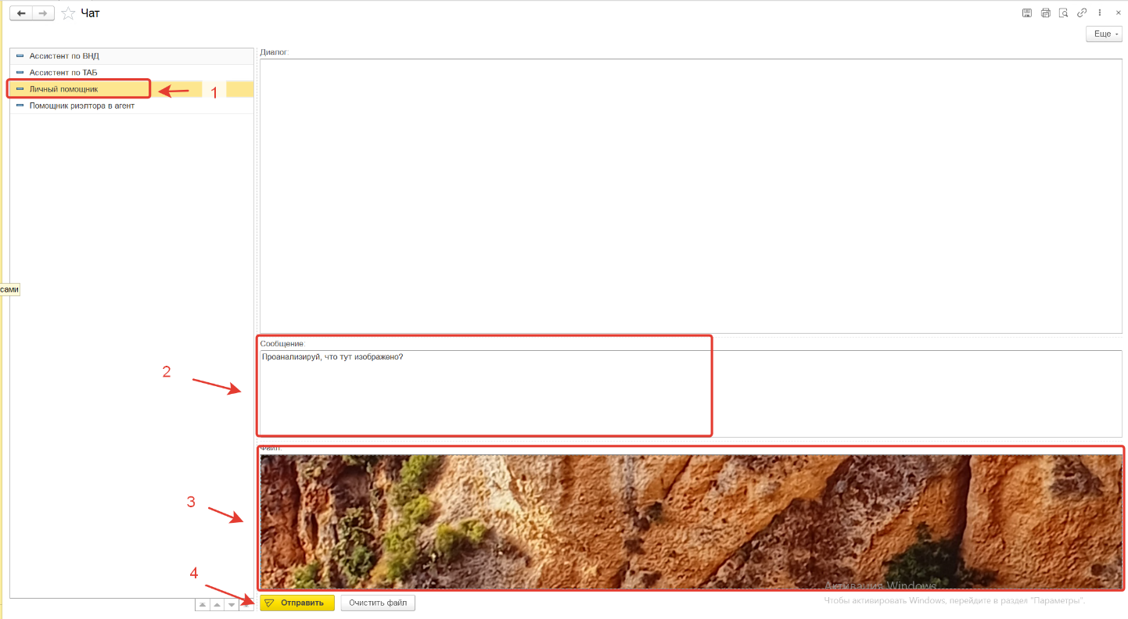

- Обучение модели

Открываем «Главное» и переходим в «Файлы»:
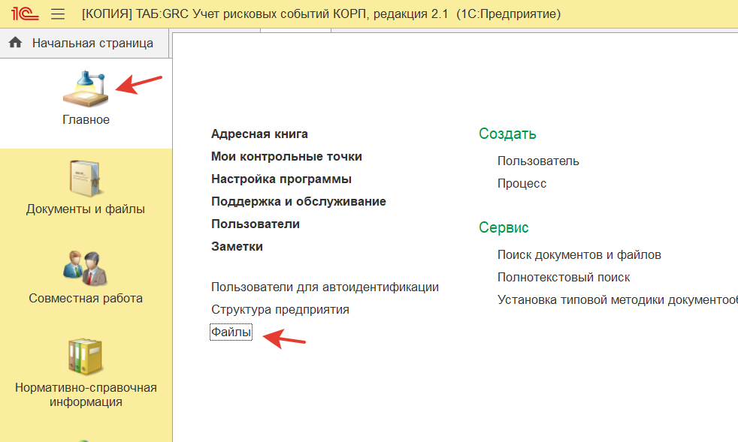

В открывшемся окне нажимаем «Создать файл», далее «Загрузить с диска».
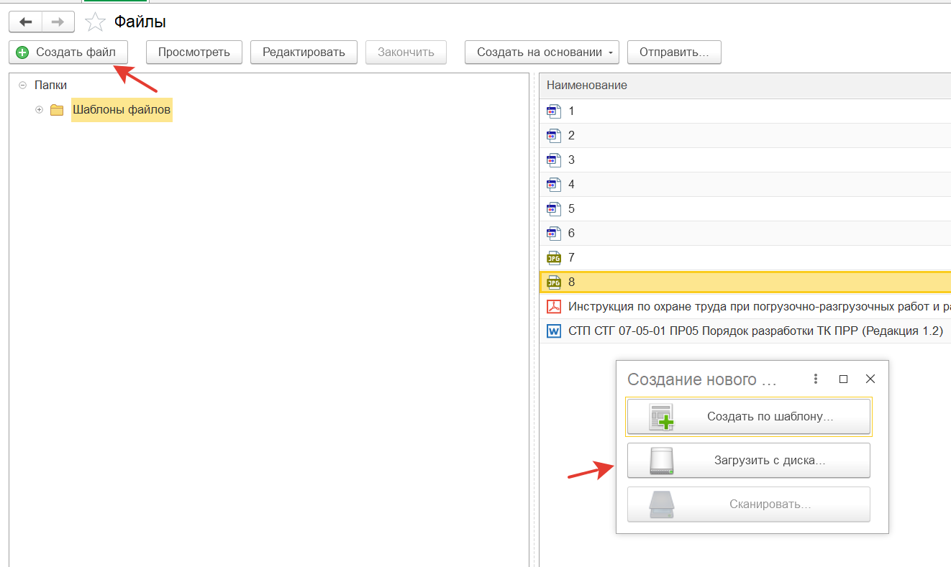

Выбираем и загружаем внутренние файлы:
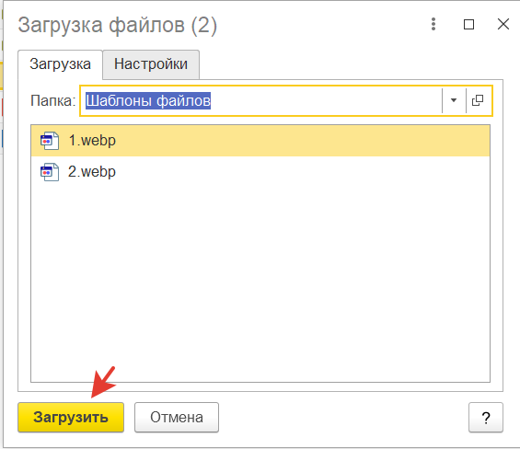

Переходим в модуль «Цифровой сотрудник», открываем список Ассистентов:
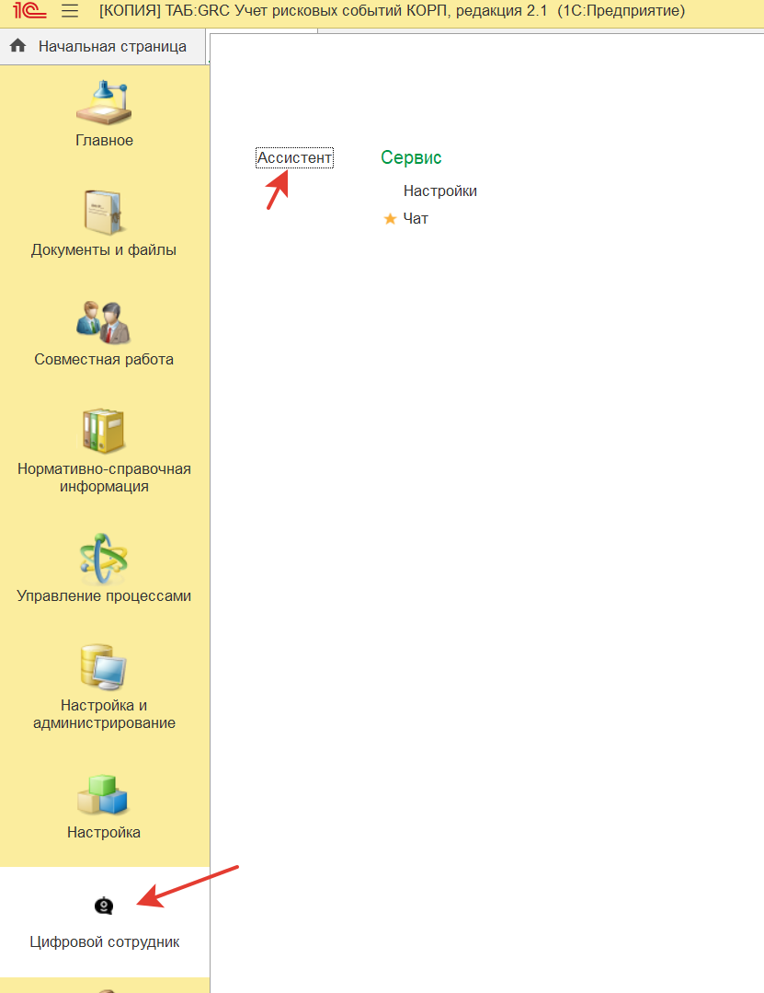

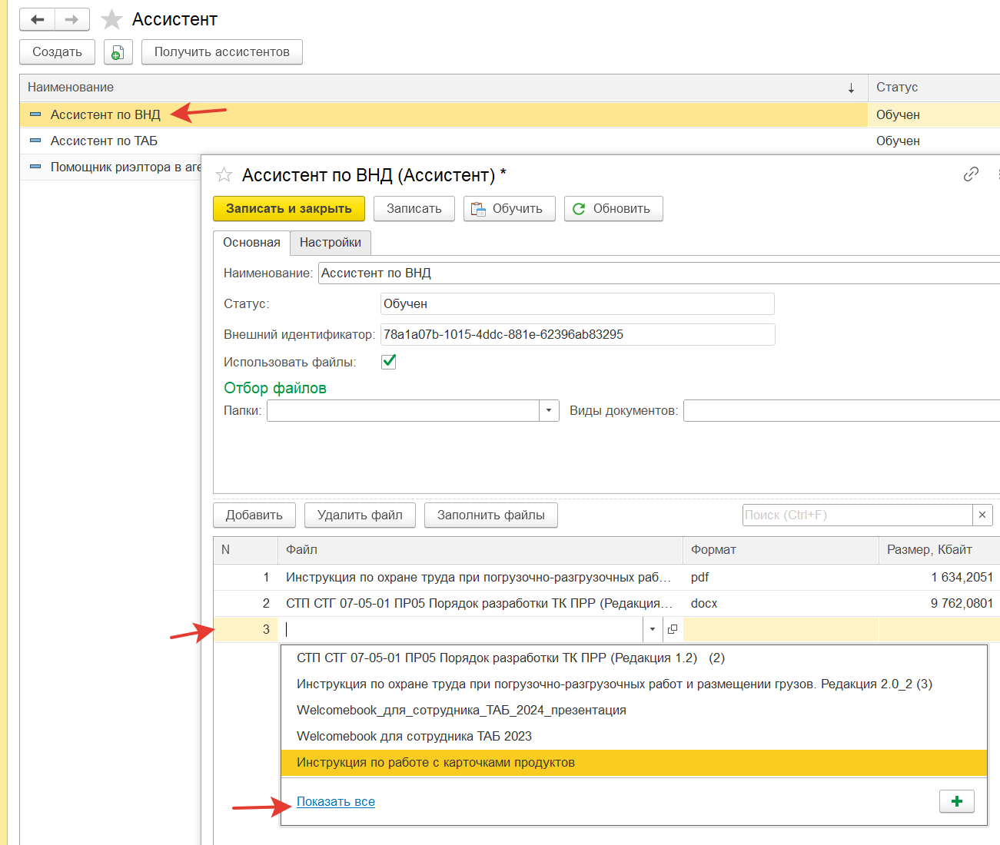
Выбираем необходимого ассистента, в табличной части добавляем список документов:

У вновь добавленных файлов будет отображаться статус – «Не обучен».
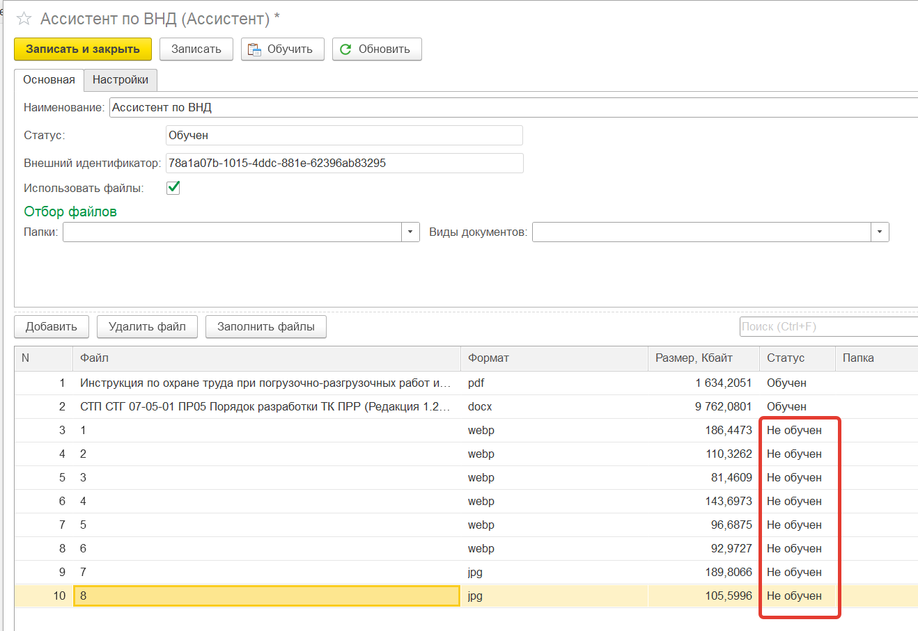

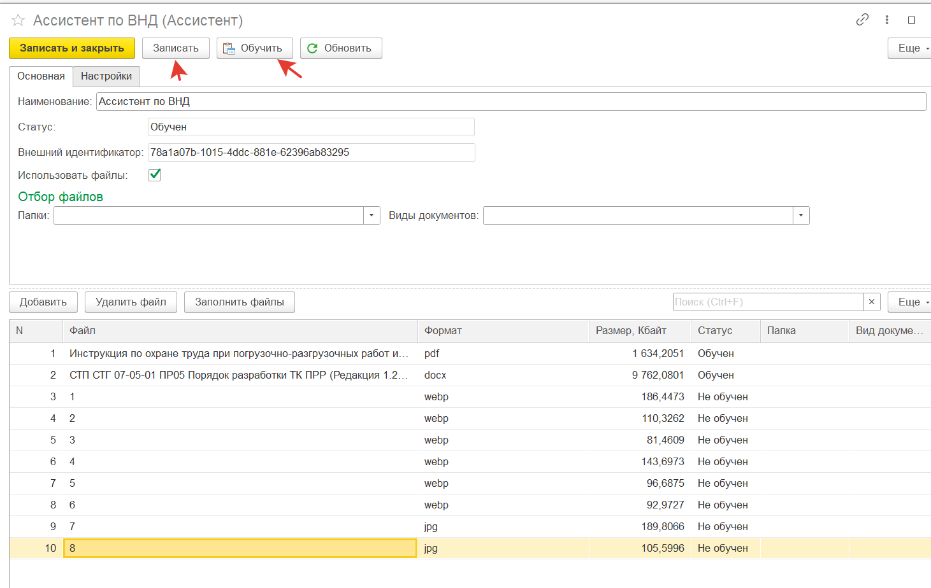
Нажимаем сначала «Записать», а затем «Обучить».

В этот момент система перейдет в статус «Обучается»:
